Nota de Prensa N° 233-2012

IMPORTACIONES AUMENTARON 10,6% EN SETIEMBRE Y ACUMULAN UN CRECIMIENTO DE 12,3%

En setiembre, el valor de las importaciones totales ascendió a US$ 3 599 millones, monto que representó un crecimiento de 10,6% en relación a similar mes del año pasado. Las materias primas y productos intermedios fue el rubro que más creció (15,2%), seguido de los bienes de consumo (8,3%) y bienes de capital y materiales de construcción (6,1%).

De esta manera, en los nueve primeros meses del año las importaciones totales sumaron US$ 31 365 millones, registrando un crecimiento de 12,3%.

Bienes de consumo

Las importaciones de bienes de consumo ascendieron a US$ 722 millones en septiembre. Como ya se indicó, dicho importe representó un crecimiento de 8,3% respecto de similar mes del año pasado.

Al interior de este rubro, las importaciones de bienes de consumo no duradero ascendieron a US$ 363 millones, registrando un crecimiento de 10,5% en comparación con septiembre del año anterior.

Por su parte, las importaciones de bienes de consumo duradero ascendieron a US$ 359 millones en setiembre, registrando un crecimiento de 6,2% respecto de similar mes de 2011.

Materias primas y productos intermedios

Las importaciones de materias primas y productos intermedios ascendieron a US$ 1 699 millones, monto que representó un crecimiento de 15,2% respecto de setiembre del año pasado. Este resultado fue determinado por las mayores importaciones de combustibles, lubricantes y productos conexos (60,1%), materias primas y productos intermedios para la agricultura (8,0%) y las materias primas y productos intermedios para la industria (0,4%).

Bienes de capital y materiales de construcción

Las importaciones de bienes de capital y materiales de construcción ascendieron a US$ 1 176 millones, monto mayor en 6,1% respecto de similar mes del año anterior.

Los bienes de capital para la agricultura fueron los que presentaron mayor dinamismo (42,7%), seguido de los bienes de capital para la industria (7,8%), materiales de construcción (3,7%) y equipos de transporte (2,0%).

Origen de importaciones

En relación al origen de nuestras importaciones, cabe mencionar que en el período enero-septiembre, Estados Unidos se mantuvo como el principal proveedor de bienes al registrar una participación del 19% sobre el total importado en este período; le siguieron en participación China (18%), Brasil (6%), Ecuador (5%) y Argentina (5%), entre los más importantes proveedores.

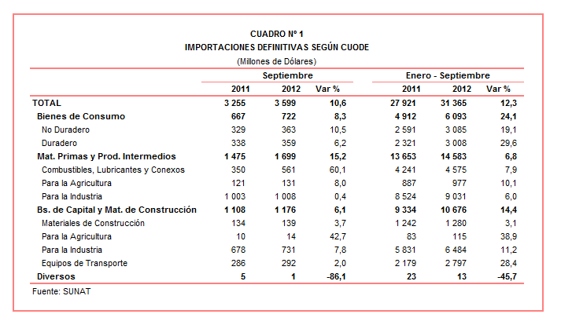

Gerencia de Comunicaciones e Imagen Institucional
Lima, jueves 18 de octubre del 2012.

